ФГАОУ ВПО «Национальный исследовательский университет
«Высшая школа экономики»
Министерство образования Пензенской области
ГАОУ ДПО «Институт регионального развития Пензенской области»
Управление образования города Пензы
МБОУ «Лицей современных технологий управления № 2» г. Пензы
МБОУ финансово-экономический лицей № 29 г. Пензы
Портал поддержки Дистанционных Мультимедийных Интернет-Проектов «ДМИП.рф»

II открытый региональный конкурс
исследовательских и проектных работ школьников
«Высший пилотаж - Пенза» 2020

МБОУ КЛАССИЧЕСКАЯ ГИМНАЗИЯ №1 ИМ.В.Г.БЕЛИНСКОГО
Исследовательский проект:
Создание двигателя для экспедиций на другие планеты
Направление: Техника и инженерные науки

Выполнила: Васюткина Екатерина Артемьевна
ученица 9 «А» класса
МБОУ классическая гимназия №1 им. В.Г.Белинского
г. Пенза
Руководитель: Журунова Е.А., учитель физики

Содержание
1. Введение…………………………………………………………………………………3
2. Цель проекта…………………………………………………………………….…...….5
3. Задачи проекта ………………………………………………………………………….5
4. Анализ материалов по теме проекта…………………………..................................…5
5. Практическая часть проекта……………………………………………………………7
6. Вывод…………………………………………………………………………………….9
7. Список литературы……………………………………………………………………...9

- Введение
Я увлекаюсь физикой и космосом. В начале 8 класса мы изучили тему тепловых двигателей и их применения, которая меня заинтересовала.

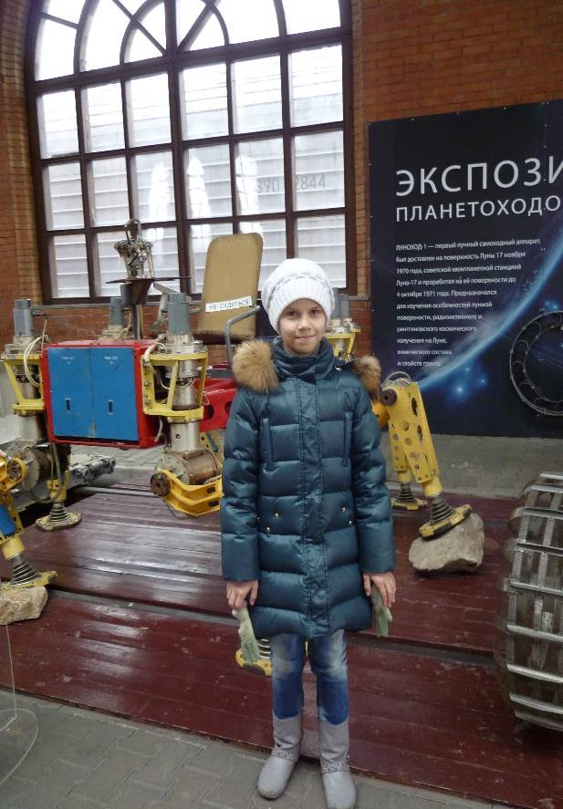
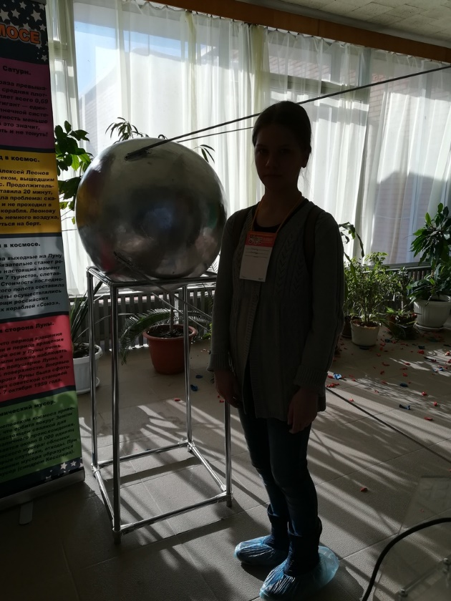

В парковом комплексе истории Фестиваль «Витамин Науки» техники имени К.Г.Сахарова, г. Пенза
г. Тольятти (Экспозиция планетоходов)

Я выбрала тему исследовательского проекта «Создание двигателя для экспедиций на другие планеты». Основным недостатком существующих в настоящее время тепловых двигателей (автомобильных, газотурбинных, ракетных) является низкий коэффициент полезного действия (КПД) ( у ракетного составляет 8-10%).
Также я пишу книгу «Инопланетянин», в которой рассказываю о межпланетном путешествии землянина и орионца. Для этого мне необходимо было достаточно подробно рассказать о строении космического корабля и работе двигателя и других устройствах в безвоздушном пространстве. Я изобразила примерное строение данного летательного аппарата, а также сделала некоторые расчеты. Но основной проблемой стало создание антигравитационного двигателя для дальних путешествий в другие галактики.

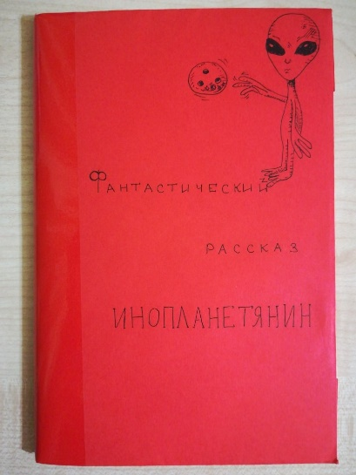
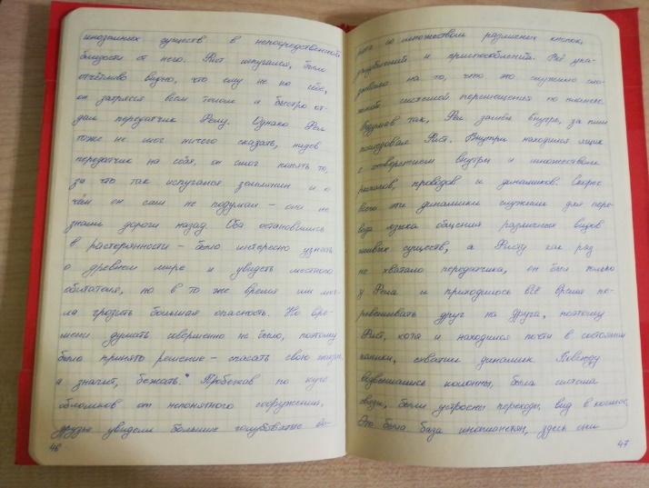

Я увлекаюсь уфологией и изучаю литературу по этой теме, поэтому заметила, что летающие тарелки могут передвигаться на дальние расстояния из-за особой формы и устройства двигателя.
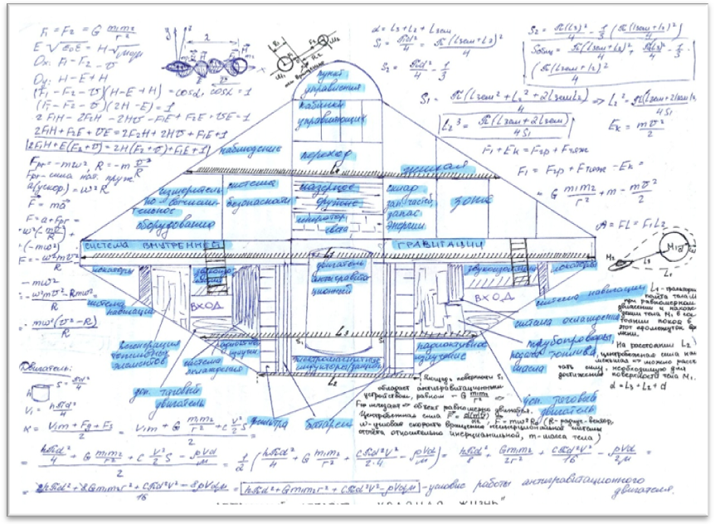

В будущем мне хотелось бы подробнее изучать физику, чтобы понимать более детальное строение и принцип работы ракетных двигателей, а также участвовать в разработке нового типа двигателя, обладающего большим КПД, чем существующие, способном работать в безвоздушном пространстве, не загрязняющего окружающую среду и работающего на другом физическом принципе - антигравитационном.

- Цель проекта:
Предложить вариант создания нового типа двигателя для экспедиций на другие планеты.

- Задачи проекта:

- Изучить литературу по теме исследования
- Выявить основной принцип работы антигравитационного двигателя
- Предположить конструкцию двигателя для межпланетных экспедиций
- Нарисовать схему примерного строения двигателя в летательном аппарате

- Анализ материалов по теме проекта
Я прочитала много научной литературы по этому вопросу. Больше всего меня заинтересовали работы русского ученого И.С. Филимоненко, работавшего совместно с Королёвым и Курчатовым.
Он совершил ряд открытий, которые смогли бы изменить жизнь человечества в лучшую сторону.
Филимоненко является автором летательного аппарата будущего, которому не нужны реактивные струи и пропеллеры.
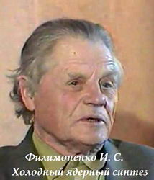
В основе конструкции летательного аппарата Филимоненко было два вращающихся диска из изоляционного материала [2]. Они содержали в себе вкрапления из проводников. Раскрученный диск создавал силу Лоренца, достигающую больших величин.
Мне удалось найти только кусочек оригинального эскиза ученого, который демонстрировался в видеофильме «Летающая тарелка – сделано в СССР» [2]. Подробностей устройства аппарата Филимонова нигде нет, лишь общее описание. Ученый работал на закрытом предприятии в Московском конструкторском бюро «Красная Звезда».

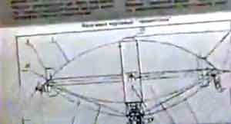
Эскиз летательного аппарата Филимоненко

По словам Ивана Степановича, его аппарат способен был развивать скорость, достаточную для полета по Солнечной системе.
Автору изобретения удалось подойти вплотную к созданию реально действующей «летающей тарелки». Ученый смог достичь подъемной силы в 5 тонн, что уже делало возможным появление летающих автомобилей, воздушных и космических аппаратов.
Действующий образец летательного аппарата будущего, к сожалению, был продан американцам Борисом Ельциным, однако те так и не смогли понять принципа его работы. Сам же ученый отказался ехать в США, несмотря на предлагаемое гигантское вознаграждение. Сегодня Ивана Степановича уже нет в живых, однако его дело продолжается другими последователями.

- Практическая часть проекта.

На основе собранной мною информации о данном летательном аппарате я нарисовала свой эскиз и сделала описание работы летающей тарелки.
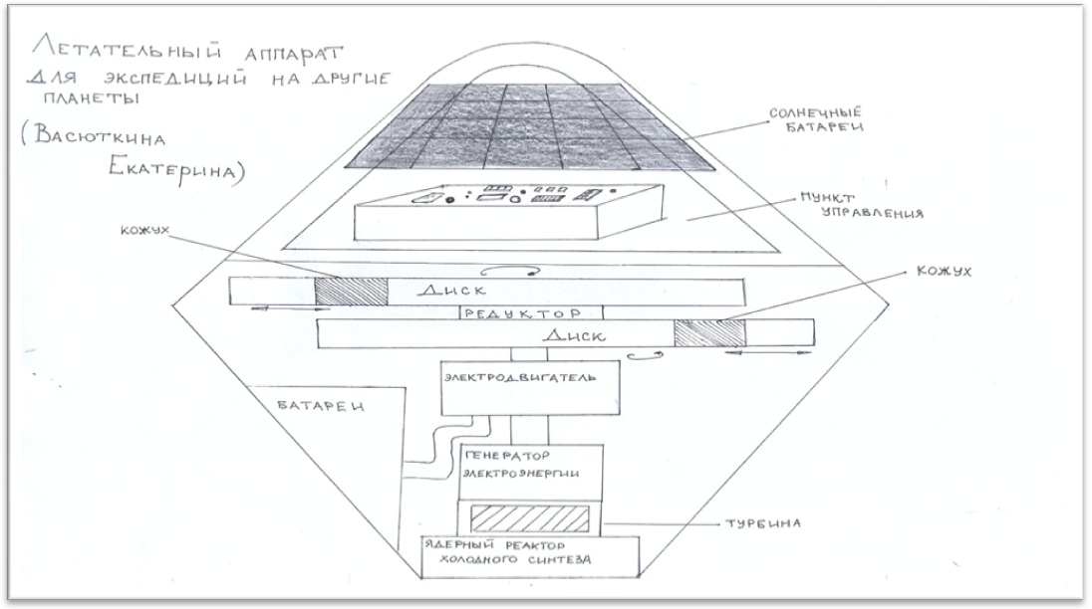
Описание.
Подъемная сила возникает за счет движения двух дисков, вращающихся в разные стороны. Возникает сила Лоренца [1] при взаимодействии дисков и магнитного поля земли
Диски сделаны из прочного изолятора- полимера, в котором рассеяны мельчайшие частицы металла. Очерчивая окружность при движении диска, каждая частица испытывает воздействие поля.
Эскиз летательного аппарата с антигравитационным двигателем.

Действующую силу на аппарат подьемную силу F возможно рассчитать по "правилу левой руки"[1]. Когда частица движется перпендикулярно к направлению поля, эта сила максимальна; когда параллельно - исчезает. За виток металлической пылинки F два раза достигает наибольшего значения и два раза уменьшается до нуля. В "маховике" (диаметром 6,5 м и толщиной 15 см) таких пылинок (диаметром 10-7 см) так много, что суммарная тяга достигает внушительной величины. На разных полукружьях диска силы направлены в противоположные стороны. Тут-то нам и необходим кожух. Он изготовлен из сверхпроводника или трансформаторной стали. Сверхпроводник "отталкивает", а сталь, наоборот, "всасывает" магнитное поле. Но и в том и в другом случае полость кожуха экранирована от поля планеты. Кожух отгораживает от поля полдиска. На неприкрытую часть "маховика" действует постоянная тяга. Чтобы уравновесить систему, турбина вращает в противоположных направлениях два "движителя".
Турбина приводится в движение за счет энергии ядерного реактора (холодного синтеза) [3], который позволяет получать «безопасную» энергию. (Филимоненко Иван Степанович вывел совершенно другой вариант создания энергии при помощи ядерного синтеза из дейтерия гелия. А уже в июле шестьдесят второго года он запатентовал свою работу по процессам и системам термоэмиссии. Основной принцип работы: вид теплого ядерного синтеза, где температурный режим составляет 1000 градусов.
Далее турбина, вращаясь, передает механическую энергию генератору электрического тока, который питает электродвигатель аппарата. Электродвигатель вращает вал с дисками. Между дисками установлен редуктор, позволяющий выходной вал крутить в другом направлении. Это дает возможность дискам крутиться в разные стороны, что нам и требуется.
На корпусе аппарата снаружи имеются солнечные батареи, позволяющие использовать солнечную энергию, например, для работы вспомогательных механизмов аппарата (обогрев, контрольные приборы, освещение, регенерация воздуха внутри аппарата, подзарядка аккумуляторов)
При вращении дисков с частотой 1000 об/мин подъемная сила должна составить десятки тонн. Этого вполне достаточно для передвижения аппарата как в атмосфере, так и в околоземном пространстве.
Ускоряя или замедляя вращение дисков, по-разному прикрывая их кожухами, можно изменять тягу (а следовательно, и скорость "тарелки") в широких пределах.

- Вывод
В результате выполнения проекта по созданию антигравитационного двигателя мной был изучен большой обьем материала по данному вопросу. Я узнала много нового, например, из научных работ И.С. Филимоненко о возможности создания ядерного реактора, не загрязняющего окружающую среду, и заинтересовалась этой темой еще больше.
Я предложила свой вариант устройства двигателя для экспедиций на другие планеты. Думаю, что если заниматься этим вопросом, то такой двигатель можно построить в виде рабочей модели.
В будущем хотелось бы заниматься темой создания двигателя более подробно, для этого мне необходимо изучать физику и другие точные науки как в школе, так и в университете.
Считаю, что будущее за таким науками, как: физика, астрономия. Эти науки позволят человеку открыть новые миры и цивилизации.

- Список использованной литературы

- Сила Лоренца (Википедия)
https://ru.wikipedia.org/wiki/%D0%A1%D0%B8%D0%BB%D0%B0_%D0%9B%D0%BE%D1%80%D0%B5%D0%BD%D1%86%D0%B0
- Летающая "тарелка"- сделано в СССР. Иван Филимоненко.
https://www.youtube.com/watch?v=O2imEG4QSWs&t=19s
- Холодный ядерный синтез.
http://www.youtube.com/watch?v=WZae8VYA3eQ
- Магнитная Антигравитация. Лемешко Андрей. http://samlib.ru/l/lemeshko_a_w/ajs.shtml

